Tiere im Winter
Ordne zu!
Winterschlaf
Der Igel und die Fledermaus schlafen im Winter.
Sie fressen nicht.

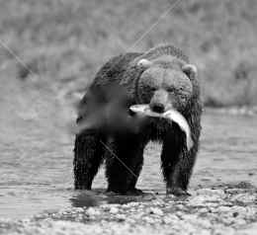

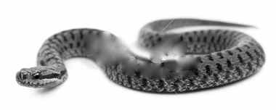
Winterruhe
Das Eichhörnchen und der Bär ruhen im Winter.
Sie fressen nur manchmal.
Das nennt man ruhen

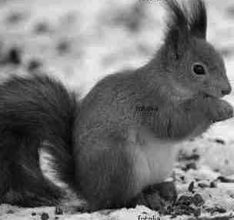

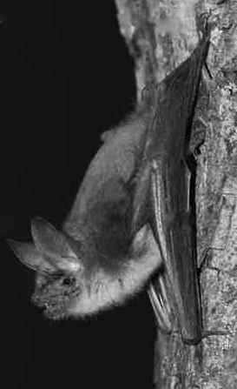
Winterstarre
Der Frosch und die Schlange sind im Winter wie tot.
Das nennt man Starre. Sie fressen im Frühling wieder.

im Frühling wieder.

Sie.

